**Orizon erhält zum vierten Mal in Folge das Bonitätszertifikat „CrefoZert“ der Creditreform Augsburg**

**Augsburg, 28. Mai 2025 – Das Personaldienstleistungsunternehmen Orizon wurde zum vierten Mal in Folge mit dem renommierten Bonitätszertifikat „CrefoZert“ der Creditreform Augsburg ausgezeichnet. Das Zertifikat bescheinigt dem Unternehmen eine exzellente Bonität, ein tadelloses geschäftliches Verhalten sowie eine positive Zukunftsprognose.**

Das CrefoZert gilt als eines der angesehensten Bonitätssiegel in Deutschland. Die Anforderungen für den Erhalt sind hoch: Unternehmen müssen ihre wirtschaftliche Leistungsfähigkeit umfassend nachweisen. Dazu zählen eine hervorragende Bilanzbonität, geordnete Geschäftsverhältnisse sowie eine positive Prognose für die weitere Unternehmensentwicklung.

„Wir sind stolz darauf, das CrefoZert nun schon im vierten Jahr in Folge zu tragen. Die Auszeichnung ist für uns ein starkes Signal an unsere Kunden, Partner und Mitarbeitenden, dass sie sich auf Orizon als zuverlässigen und finanziell stabilen Partner verlassen können“, sagt Thorsten Eska, Chief Financial Officer bei Orizon.

Bisher wurde das CrefoZert deutschlandweit jährlich an rund 1.500 Unternehmen verliehen. Angesichts von knapp 3,9 Millionen wirtschaftsaktiven Unternehmen bundesweit erfüllen damit nur etwa zwei Prozent aller Firmen die strengen Kriterien für diese Auszeichnung.

„Diese wiederholte Auszeichnung ist nicht nur eine Bestätigung für unsere nachhaltige Unternehmensführung, sondern auch ein Ansporn, unseren Kurs der Stabilität und Verlässlichkeit konsequent weiterzuverfolgen“, so Thorsten Eska.

Weitere Informationen zu CrefoZert den Zertifizierungskriterien erhalten Sie unter [www.creditreform.de/crefozert](https://www.creditreform.de/crefozert)

**Pressebild:**   
  
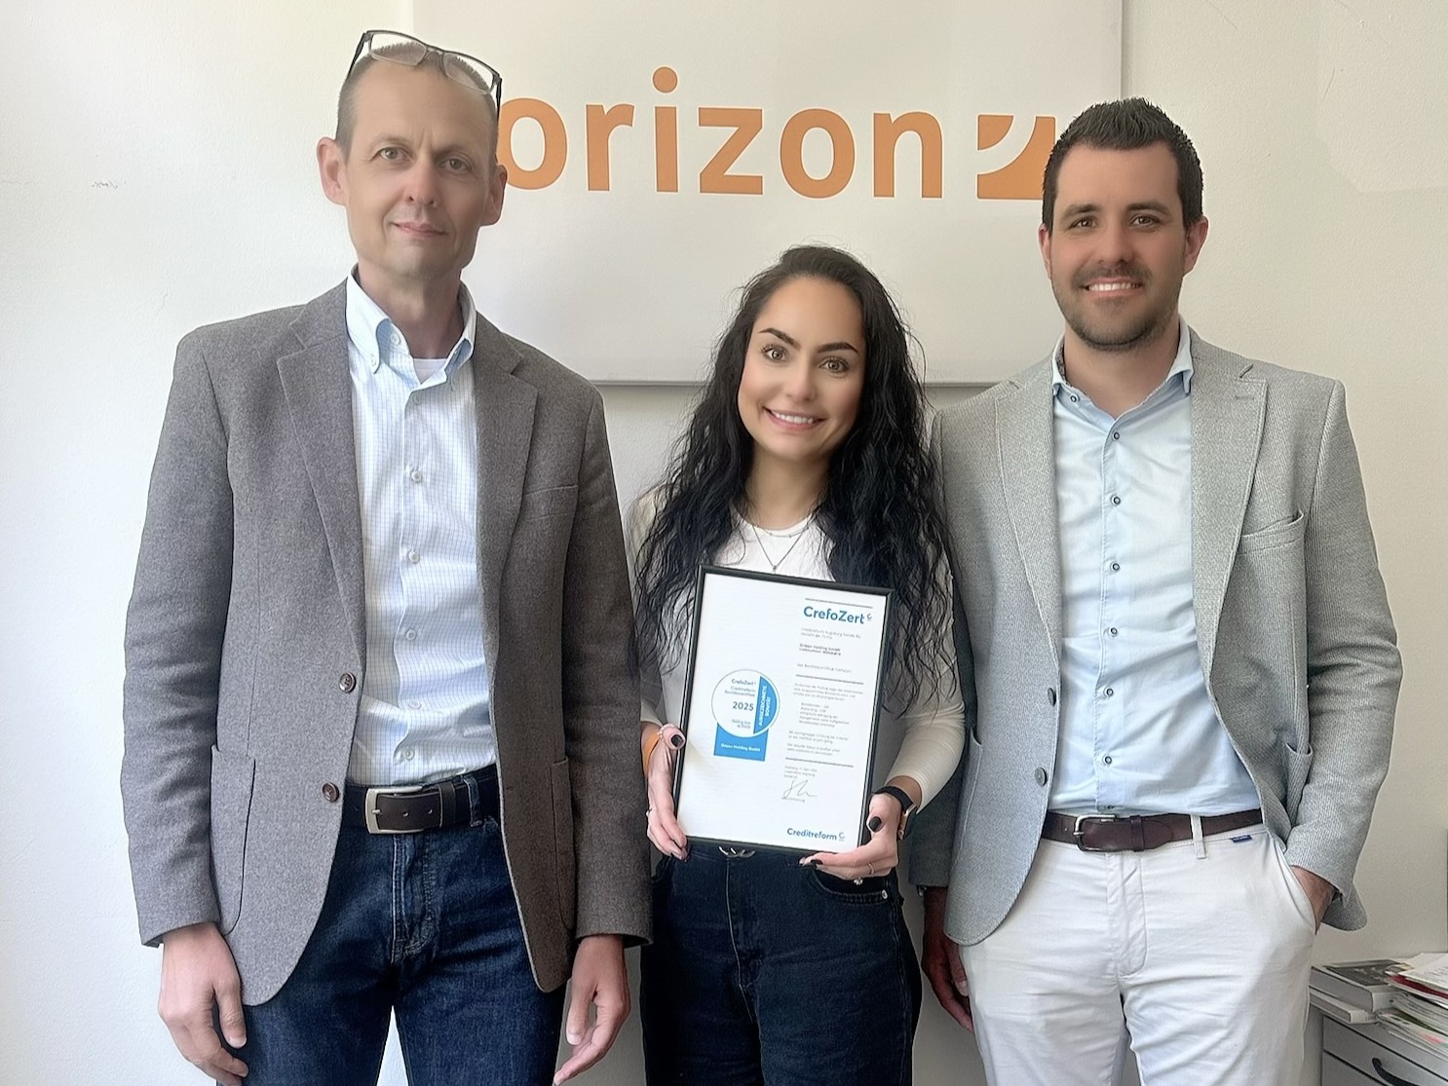

**Orizon Gruppe**Als Teil der japanischen Unternehmensgruppe Outsourcing Inc., eine Bain Capital Portfolio Company, bietet die Orizon Gruppe Personaldienstleistungen über das gesamte Spektrum an und positioniert sich nachhaltig als End-to-end Servicedienstleister. Das Serviceportfolio des Recruiting-Spezialisten umfasst die Bereiche der klassischen Arbeitnehmerüberlassung, des Active Sourcing im Bereich Permanent Placement sowie maßgeschneiderte Outsourcing-Lösungen. Die Tochtergesellschaft OTTO Work Force Deutschland GmbH agiert als strategischer Partner für EU-Worker und deren Recruiting - mit umfassender Expertise werden hier Kunden insbesondere bei der erfolgreichen Umsetzung personalintensiver Projekte unterstützt. Die jobs in time medical GmbH ist spezialisiert auf die Überlassung von qualifiziertem medizinischem, pädagogischem und pflegerischem Personal.

Mit dieser Strategie unterstützt Orizon Unternehmen dabei, ihre Personalbedarfe effizient und bedarfsgerecht zu decken.

Als Arbeitgeber von rund 6.000 Mitarbeiter*innen, bundesweit über 70 Standorten und einem Umsatz von 299,7 Mio. Euro im Jahr 2024 zählt Orizon, laut aktueller Lünendonk Liste, zu den Top 15 der führenden Personaldienstleister in Deutschland. Mit einem überdurchschnittlich hohen kununu-Score wurde Orizon das vierte Jahr in Folge als „Top Company 2025” ausgezeichnet und zählt laut Stern/Statista zu den “Top-Arbeitgebern Deutschlands 2024” in der Kategorie “Dienstleistungen, Immobilien, Personal”.

**Pressekontakt**

Orizon Holding GmbH, Presseabteilung | Wendenstraße 1b | 20097 Hamburg | [presse@orizon.de](mailto:presse@orizon.de)